A: BELCAS |  | FECHA: 21/09/2022 |  | COT #: COT171/2022
ATN: ING. MELANI VELARDE |  |  | DE: ING. AMILCAR MARTINEZ | PAGINAS: 1/1
CIUDAD / PAIS: SANTA CRUZ/BOLIVIA |  |  | REF.: FERRETERIA DE LINEA
EMAIL: mvelarde@belcasbol.com

FERRETERIA DE LINEA
ITEM | CANT | UNI | CAT | MODELO | DESCRIPCION | UNIT BS | VALOR BS | STOCK | T.E.
2 | 60 | pzs | 050453 | ABRAZADERA-TM | P/TRAFO MONOFASICO REGUL. P/POSTES 6"-10 1/2" CINCADO (ABC-115) | 776,00 | 46560,00 | 24 | 15 DIAS
3 | 60 | pzs | 050464 | ABRAZADERA-BTM | P/BCO 3 TRAFOS MONOF.REGUL. P/POSTES 6"-10 1/2" CINCADO (ABC-315) | 1488,80 | 89328,00 | 4 | 5 DIAS
 |  |  |  |  | TOTAL BS= |  | 135888,00

- ITEM 1:
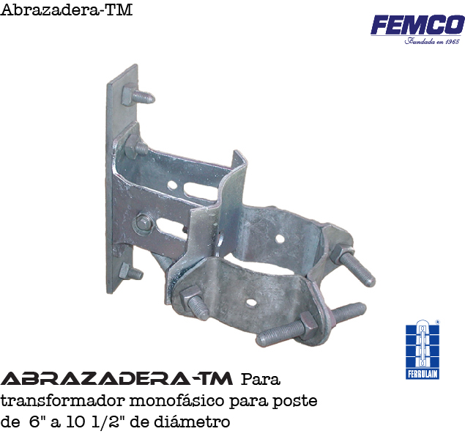

- ITEM 2:
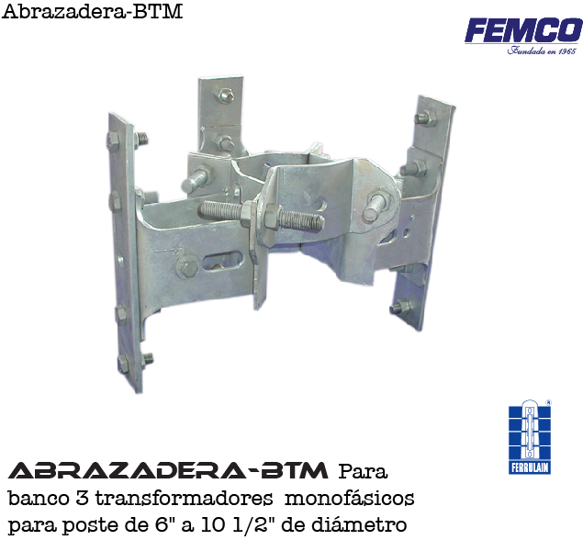

CONDICIONES GENERALES DE VENTA:
- PRECIOS: EN BOLIVIANOS, INCLUYEN TODOS LOS IMPUESTOS DE LEY.
- FORMA DE PAGO: AL CONTADO O DEPOSITO BANCARIO
- GARANTIA: DE UN AÑO CONTRA FALLAS DE FABRICACION.
- VALIDEZ DE LA OFERTA: 30 DIAS
- TIEMPO DE ENTREGA: EN DETALLER EN PLANILLA DE OFERTA.

Ant.- ING. AMILCAR MARTINEZ
TEL. (591) - 4 - 4791022

FAX. (591) - 4 - 4791025
CEL. 77441356
VENTAS TECNICAS.
FEMCO S.R.L.

